Лабораторна робота №4

Звіт

З дисципліни “Сучасні інтернет технології”
на тему: “Автентифікація та авторизація користувачів у застосунку ASP.NET core ”.

Студента 4 курсу: Групи МІТ-41 Демиденко Андрій

Київ - 2025р.

Хід виконання роботи

Тема: Автентифікація та авторизація користувачів у застосунку ASP.NET core.
Мета: Мета роботи
Метою роботи було впровадження системи безпеки в ASP.NET Core, охопивши автентифікацію (Identity) та авторизацію (Policies, Claims, Resource-based). Ми мали реалізувати сторінки входу/реєстрації, налаштувати глобальну авторизацію, а також створити складні політики на основі тверджень, включаючи перевірку значень та авторизацію на рівні ресурсів (перевірку авторства).

Забезпечення базової автентифікації користувачів
На першому етапі було реалізовано фундаментальну систему безпеки ASP.NET Core Identity. Оскільки в проєкті вже було налаштовано AddDefaultIdentity, основним завданням було додати сторінки інтерфейсу користувача.
Для цього було використано вбудований генератор коду (scaffolder) Visual Studio. Через меню Add -> New Scaffolded Item -> Identity було згенеровано сторінки Login, Register, Logout та _LoginPartial (рис. 1). При генерації було явно вказано ApplicationDbContext проєкту WebApplication.Data як контекст даних.
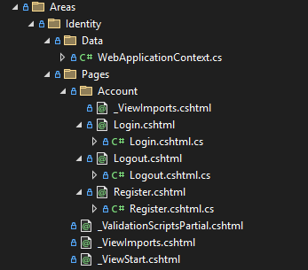
Рис. 1 – Додавання Areas + Identity
Критичним моментом стала адаптація згенерованих файлів. Оскільки наш проєкт (з Л.Р. 1) використовує кастомний клас ApplicationUser (з полями FirstName, LastName), а генератор за замовчуванням використовує базовий IdentityUser, виникла помилка InvalidOperationException: Cannot create a DbSet for 'IdentityUser'.
Цю проблему було вирішено шляхом заміни всіх згадок IdentityUser на ApplicationUser у файлах Program.cs (AddDefaultIdentity<ApplicationUser>), Register.cshtml.cs, Login.cshtml.cs, Logout.cshtml.cs та _LoginPartial.cshtml (рис. 2).
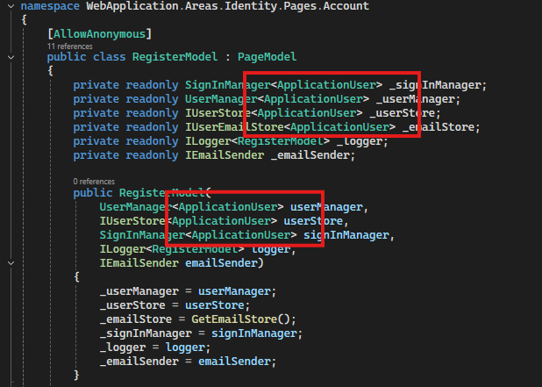Рис. 2 – ApplicationUser.
Також виникла помилка SqlException: Cannot insert the value NULL into column 'FirstName', оскільки наша база даних вимагала ці поля. Щоб реєстрація залишалася простою (лише Email/Пароль), ми оновили модель ApplicationUser, зробивши поля FirstName та LastName необов'язковими (nullable, string?), та застосували нову міграцію (MakeUserNamesNullable) (рис. 3).
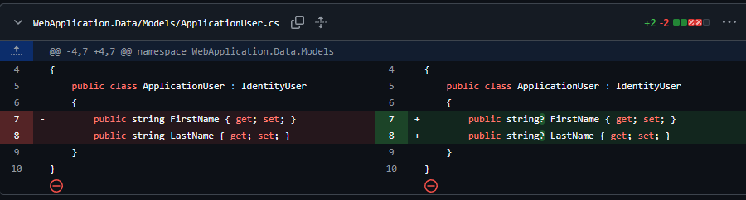Рис. 3 – Оновлення моделі ApplicationUser.
Наостанок, щоб заблокувати весь сайт для неавторизованих користувачів, у Program.cs було додано глобальну політику FallbackPolicy, що вимагає автентифікації для всіх сторінок. Для сторінок, які мають бути публічними (Home/Index, Home/Error, Account/Login, Account/Register), було додано атрибут [AllowAnonymous], що створює виняток із глобального правила (рис. 4)

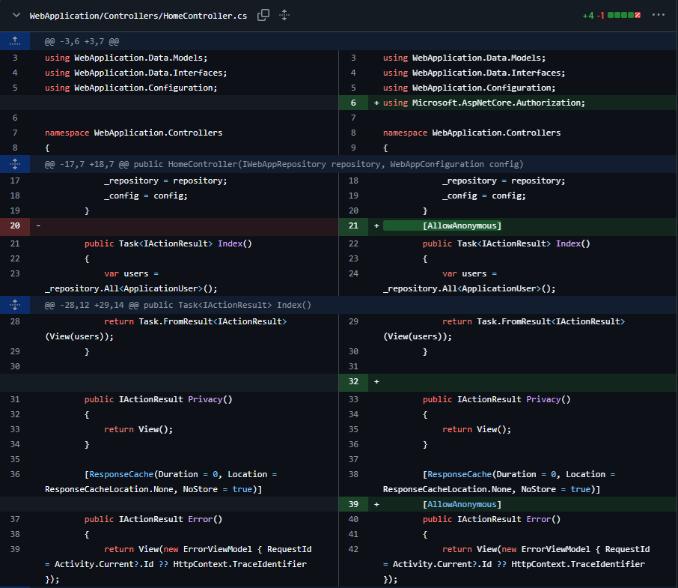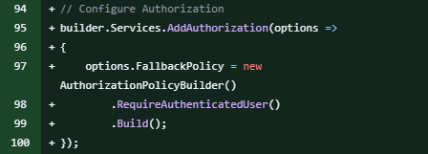Рис. 4 – Додавання FallbackPolicy та надання відповідних атрибутів в контролері.

Створення політики авторизації на основі тверджень (IsVerifiedClient)

Друге завдання полягало у створенні політики, що обмежує доступ до сторінки «Архів» лише для користувачів із певним твердженням (Claim). Це реалізує авторизацію на основі тверджень, де перевіряються не лише дані користувача, а й його повноваження.
Спочатку в Program.cs у секції builder.Services.AddAuthorization було додано нову політику з назвою ArchiveAccessPolicy. Ця політика використовує метод RequireClaim, вимагаючи наявності твердження IsVerifiedClient зі значенням "true" (рис. 5).

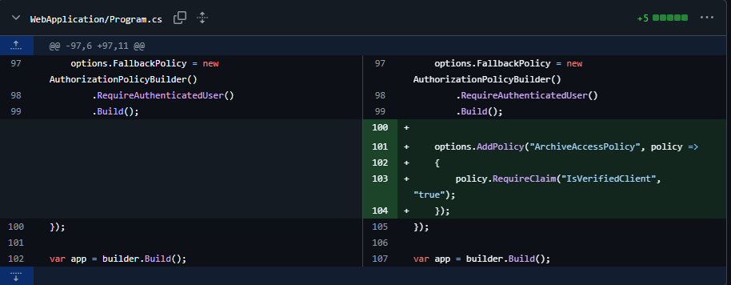Рис. 5 – Додавання ArchiveAccessPolicy.

Далі, щоб надати користувачам це твердження, було модифіковано логіку реєстрації. У файлі Areas/Identity/Pages/Account/Register.cshtml.cs, у методі OnPostAsync, після успішного створення користувача (if (result.Succeeded)), було додано код для присвоєння нового твердження за допомогою _userManager.AddClaimAsync (рис. 6). Це гарантує, що кожен новий зареєстрований користувач автоматично отримує цей "ключ".
Наостанок, було створено новий метод Archive у HomeController та захищено його атрибутом [Authorize(Policy = "ArchiveAccessPolicy")]. Також було створено відповідний View (Archive.cshtml) та додано посилання у _Layout.cshtml для перевірки доступу.

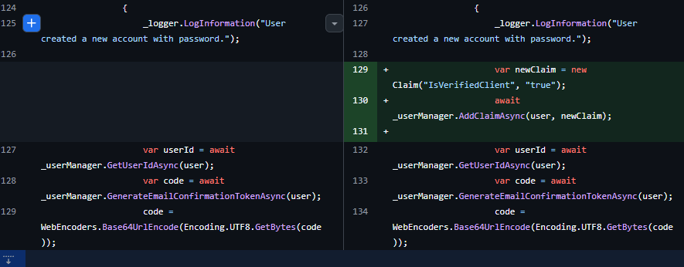Рис. 6 – _userManager.AddClaimAsync.

Реалізація ресурсної авторизації (IsAuthor)

Це завдання вимагало реалізації найскладнішого типу авторизації — ресурсної (Resource-based). Логіка полягає в тому, що користувач може редагувати ресурс (у нашому випадку Material) тільки якщо він є його автором.
Спочатку було створено саму модель Material.cs з ключовою властивістю AuthorId (Foreign Key до AspNetUsers) та додано DbSet<Material> в ApplicationDbContext. Було створено та застосовано міграцію для оновлення бази даних (рис. 7).

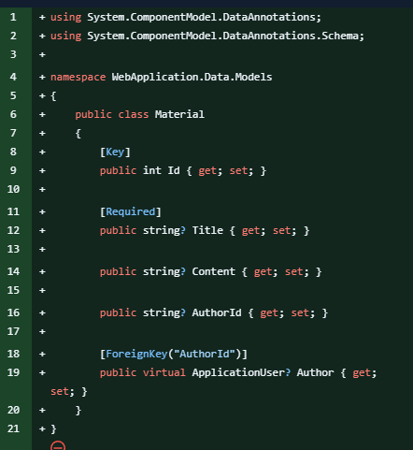
Рис. 7 – модель Material.cs.

Далі, було створено інфраструктуру для нової політики. У новій папці WebApplication/Authorization було створено:
- Вимогу IsAuthorRequirement.cs – простий клас-маркер, що реалізує IAuthorizationRequirement.
- Обробник IsAuthorHandler.cs – клас, що реалізує AuthorizationHandler<IsAuthorRequirement, Material>. Саме тут міститься логіка: він порівнює AuthorId отриманого ресурсу з ID поточного залогіненого користувача (context.User) і викликає context.Succeed(requirement), лише якщо вони збігаються (рис. 8).
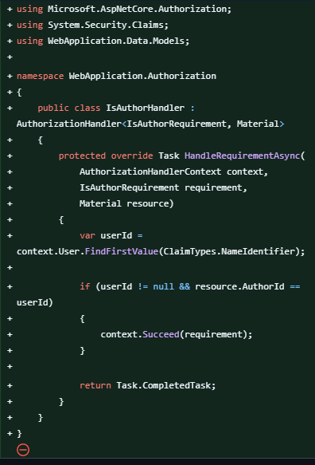
Рис. 8 – AuthorizationHandler<IsAuthorRequirement, Material>.
У Program.cs було зареєстровано нову політику CanManageMaterial (яка вимагає IsAuthorRequirement та сам обробник як сервіс: builder.Services.AddScoped <IAuthorizationHandler, IsAuthorHandler>() (рис. 9).

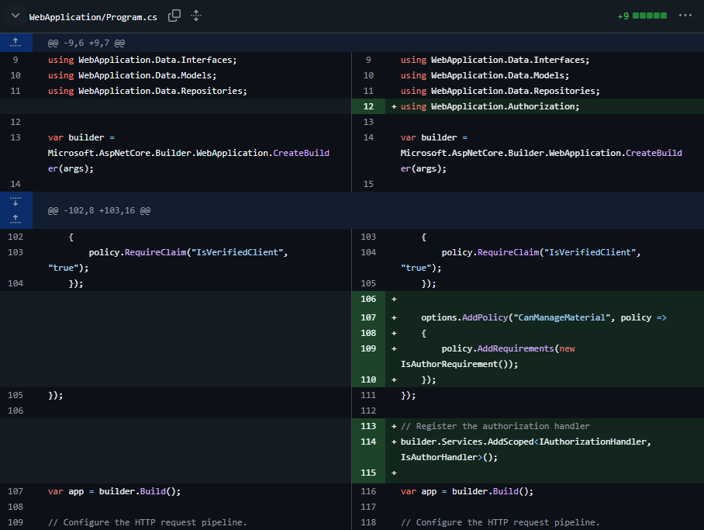
Рис. 9 – Додавання CanManageMaterial в Program.cs
Нарешті, було реалізовано імперативну авторизацію у контролері MaterialController. Замість атрибута, у метод Edit було "інжектовано" сервіс IAuthorizationService. Перед відображенням сторінки редагування, код завантажує матеріал з БД, а потім явно викликає _authService.AuthorizeAsync(User, material, "CanManageMaterial"). Якщо результат !result.Succeeded, користувач отримує Forbid() (помилку 403) (рис. 10).

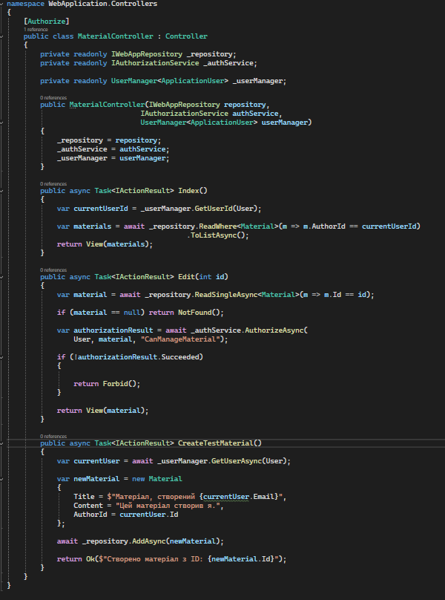
Рис. 10 – Реалізація імперативної авторизації в контролері Material Controller.

Створення кастомної вимоги (MinimumWorkingHoursRequirement)

Це завдання вимагало створення політики, що перевіряє значення твердження. Було створено політику "PremiumAccess", доступну лише тим, у кого твердження WorkingHours має значення > 100. Було створено клас вимоги MinimumWorkingHoursRequirement.cs, який у конструкторі приймає мінімальне значення (100) (рис. 11).

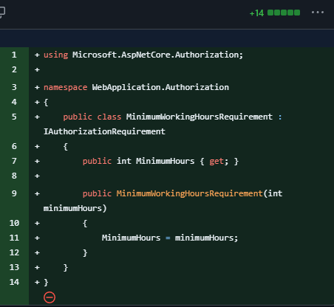
Рис. 11 – Декларативний клас MinimumWorkingHoursRequirement.cs.

Також було створено обробник MinimumWorkingHoursHandler.cs. Його логіка знаходить твердження WorkingHours, намагається перетворити його значення на int, і викликає context.Succeed(), якщо userHours >= requirement.MinimumHours (рис. 12).
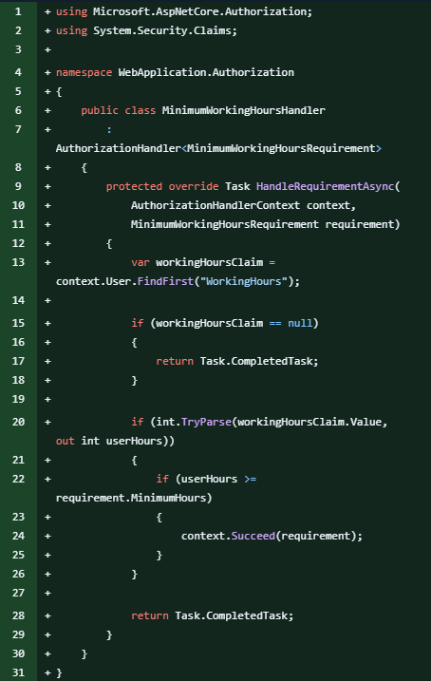
Рис. 12 – обробник MinimumWorkingHoursHandler.cs.

Політика (PremiumAccess) та обробник були зареєстровані у Program.cs, а тестове твердження (WorkingHours, "150") було додано при реєстрації користувача у Register.cshtml.cs.

Створення політики з логікою "АБО" (ForumAccess)

Останнє завдання полягало у створенні політики, що надає доступ за наявності хоча б одного з трьох тверджень (IsMentor, IsVerifiedUser або HasForumAccess). Було створено вимогу ForumAccessRequirement та обробник ForumAccessHandler. Ключова логіка в обробнику використовує оператор || (OR) для перевірки context.User.HasClaim(...) для кожного з трьох тверджень. Якщо хоча б одна перевірка істинна, викликається context.Succeed() (рис. 13).

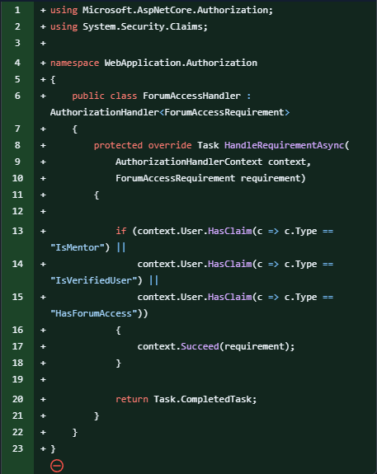
Рис. 13 – обробник ForumAccessHandler.

Політика (ForumAccess), обробник та тестове твердження (IsMentor) були додані аналогічно до попередніх завдань, а сторінка HomeController.Forum була захищена атрибутом [Authorize(Policy = "ForumAccess")].

Висновок
Усі завдання було виконано. Ми успішно впровадили ASP.NET Core Identity, адаптувавши його під кастомний ApplicationUser та вирішивши проблеми з міграцією (nullable поля). Було налаштовано глобальну FallbackPolicy з винятками [AllowAnonymous]. Ми реалізували три типи політик: просту (на основі твердження IsVerifiedClient), ресурсну (перевірка IsAuthorHandler) та кастомні (перевірка числового значення MinimumWorkingHoursRequirement та логіка "АБО" у ForumAccessHandler). Всі політики та обробники були коректно зареєстровані в Program.cs.

